OBJEDNÁVKOVÝ LIST č. 60 /17
Dodavatel: | Odběratel:
Název: AgrosIužby CZ,a.s. | Název: Střední škola zemědělská a Vyšší odborná škola Chrudim
Sídlo: Komenského 247,  500 03 Hradec Králové | Sídlo: Poděbradova 842, 537 60 Chrudim
IČ : 64789543 DIC: CZ64789543 | IČ: 75075920 DIČ: : CZ75075920
Datum objednávky: 12 09. 2017 | Bankovní spojení: 107- 4508260207/0100
 | Kontaktní osoba: xxxxxxxxxxxxxx
1) Specifikace zboží či služeb:
Objednáváme u Vás sklizeň a odvoz cukrovky na 56 ha v celkové ceně 330.000,- KČ bez DPH.
2) Forma fakturace: za dodanou cukrovku do cukrovaru
3) Místo a datum: V Chrudimi dne 12. 9.2017
4) Vyjádření dodavatele: akceptuji objednávku a souhlasím s jejím zveřejněním.
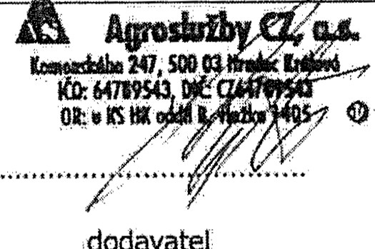 odběratel
dodavatel

